Arbejdsark – Parkinsons sygdom

Dette arbejdsark er undervisningsmateriale til artiklen ”Parkinsons sygdom kan diagnosticeres gennem en telefonsvarerbesked” fra Aktuel Naturvidenskab nr. 5/2022.
Materialet er udarbejdet af projektgruppen på Viborg Katedralskole for Aktuel Naturvidenskab i forbindelse med projektet Brobygning på første række finansieret af Novo Nordisk Fonden.
Materialet kan anvendes i forbindelse med et forløb omkring bølger, hvor det kan inddrages som perspektiverende stof.
Målgruppe: Fysik C/B-niveau
Forudsætninger: Kendskab til begreberne amplitude, periode og frekvens samt energi (begreberne trænes dog også på arbejdsarket)

Til underviser
Forslag til udvidelse af arbejdsarket:
Man kan evt. til opgave 2c forsøge sig med selv at optage lyd af en stemme der siger ”AAAHHH” og så få programmet til at lave FFT (fast fourier transformation), så man kan se hvilke frekvenser lyden består af.
Anvend evt. phyphox.

Arbejdsark – Parkinsons sygdom kan diagnosticeres gennem en telefonsvarerbesked
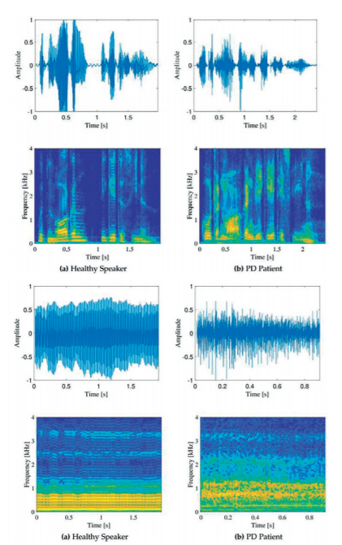
Figur 1 Figur fra artiklen ”Parkinsons sygdom kan diagnosticeres gennem en telefonsvarerbesked”
Her ses to stemmeprøver fra en patient med Parkinsons (PD patient) og en rask mand (Healthy Speaker)

Opgave 1
- Forklar med egne ord hvad der menes med begrebet amplitude.
- Hvad kan du på baggrund af graferne fortælle om stemmernes amplitude? Sammenlign den raske mand med patienten med Parkinsons.

Opgave 2
- Forklar med egne ord hvad der menes med begrebet frekvens.
- Tegn en bølge som har en frekvens på 2 Hz og en amplitude på 0,5 cm. (Måske det er nødvendigt at beregne bølgens periode)
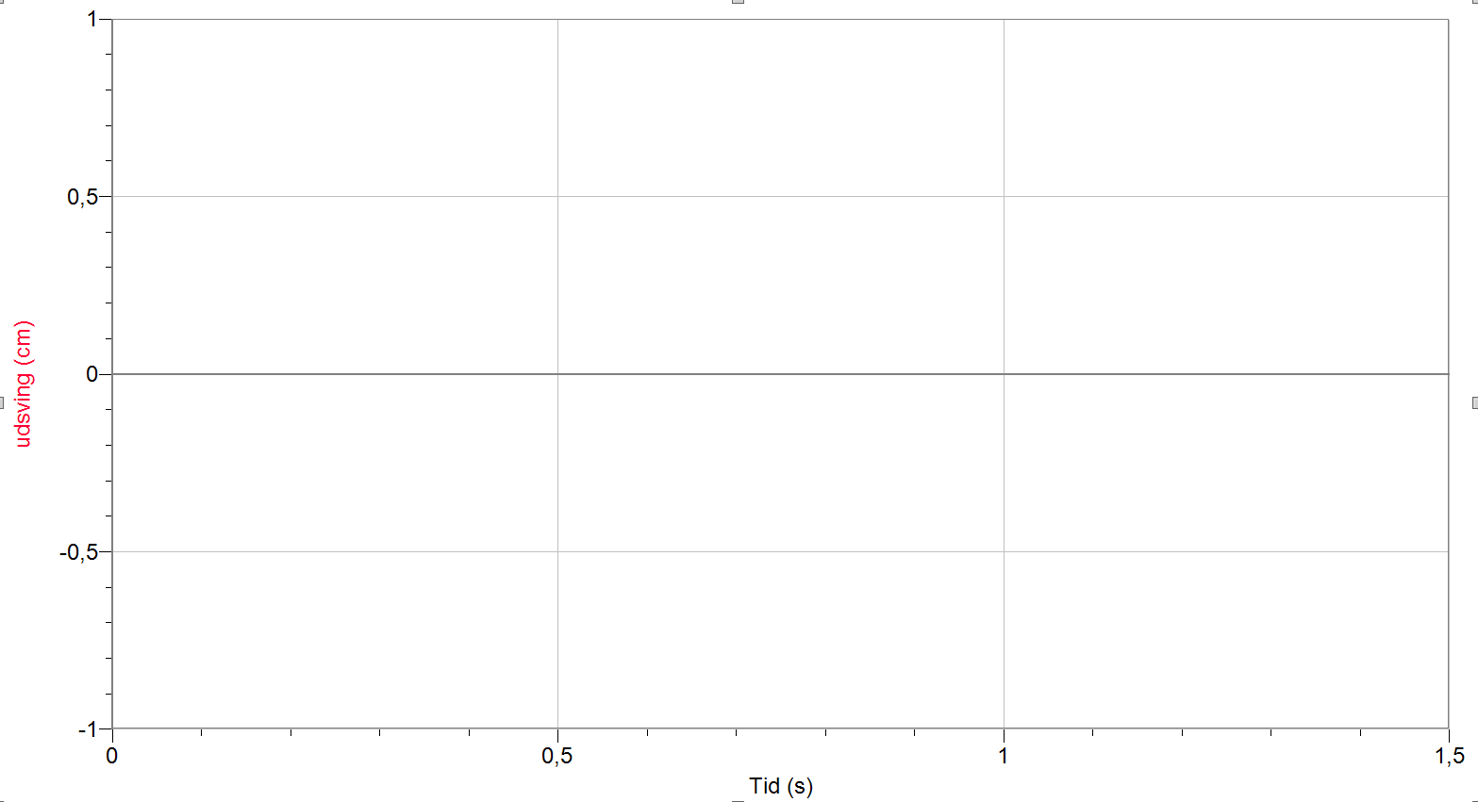

Lydbølger fra en persons tale består af bølger med mange forskellige frekvenser.
- Aflæs frekvensområdet for de to stemmeprøver.
De gule områder på (tid,frekvens)-graferne svarer til lyd med høj energi og de mørkeblå områder svarer til lyd med meget lav energi.
- Sammenlign stemmeprøverne af den raske mand med patienten med Parkinsons (som hjælp kan figurteksten i artiklen ”Parkinsons sygdom kan diagnosticeres gennem en telefonsvarerbesked” anvendes).
Inddrag hvilke frekvensområder energien i signalet er koncentreret for hhv. den raske mand og patienten med Parkinsons, her skal man aflæse på graferne.

Opgave 3
Sammenhold grafen for amplitude som funktion af tiden med den tilhørende graf for frekvensen og energien som funktion af tiden for stemmeprøve 1 (dvs. de øverste 4 grafer).
- Hvad er energien af bølgen når amplituden er nul?
- Anvend figuren til at udvælge det rigtige udsagn:
- Der er ingen sammenhæng mellem lydbølgers amplitude og energien bølgen transporterer
- Når lydbølgens amplitude er stor, er den transporterede energi stor
- Når lydbølgens amplitude er stor, er den transporterede energi lav

